〔様式2〕
給与明細書表紙

学生番号（受験番号） 学生氏名

給与所得者氏名（ ） 続柄（ ）
給与所得者が複数人の場合は、1名分ごとに作成してください。
【作成方法】
直近３カ月の収入から、下記の方法により、「Ｇ年間収入」を算出し、給与明細書を添付すること。
なお、退職しているものは、記載不要です。
複数の勤務先がある場合は、勤務先ごとに本表紙を作成してください。
Ａ勤務先名 （ ）

Ｂ就職年月 （ 年 月）

C総支給額 （ 円（ 月分）+ 円（ 月分）+ 円（ 月分））＝ 円

D通勤手当 （ 円（ 月分）+ 円（ 月分）+ 円（ 月分））＝ 円

E平均月収 （ 円（C総支給額）- 円（D通勤手当））÷３ヶ月＝ 円
１円未満切り捨て。

F賞 与※ 円
※年間で支給される総額の見込を記載してください。
すでに支給されている賞与がある場合は、その額が確認できる書類のコピーも添付してください。
賞与がない場合は０円。
G年間収入 円（E平均月収）×１２＋ 円（F賞与）＝ 円
【入居申請書の「所得状況」への記載について】
・所得の種類欄：「給与」と記載すること。
・年間収入欄：上記「G年間収入」の金額は千円未満を切り捨てて記載すること。
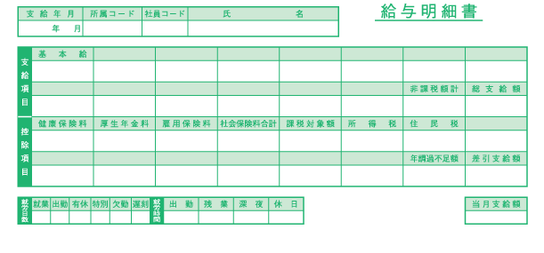
【サンプル】

通勤手当

D
C
・給与明細書をA4サイズにコピーし、この用紙を表紙にし、向きをそろえてホッチキス留めしてください。
ホッチキスでとめる
給与明細書
給与明細書等表紙〔様式2〕

